RETROFIT MAGAZZINO

FRIGO AUTOMATICO

LEONARDO ELICOTTERI

Stabilimento di Anagni (FR)



***Ordine 4801671084 del 28 Dicembre 2017***

Sommario

**1** **Descrizione Impianto** 3

**2** **Architettura** 4

**3** **Gestione PLC** 5

**4** **Gestione SCADA** 6

**4.1** **Pagina “Main”** 7

**4.2** **Pagina “Allarmi”** 8

**4.3** **Pagina “Storico Allarmi”** 9

**4.4** **Pagina “Magazzino”** 10

**4.5** **Pagina “Dettagli Traslo”** 14

**4.6** **Pagina “Trasporto Frigo”** 15

**4.7** **Pagina “Trasporto Interscambio”** 16

**4.8** **Pagina “Carico Vuoti”** 17

**4.9** **Pagina “Carico Grezzi”** 18

**4.10** **Pagina “Carico Semilavorati”** 21

**4.11** **Pagina “Ciclo Di Scarico”** 22

**4.12** **Pagina “Prelievo forzato”** 23

**4.13** **Pagina “Archivio Materiali”** 24

**4.14** **Pagina “Scadenze”** 25

**4.15** **Pagina “Riqualifica”** 26

**4.16** **Pagina “Manutenzione”** 27

**4.17** **Pagina “Ciclo di Misura”** 28

**4.18** **Pagina “Disconnetti”** 29

**5** **Panel Mobile** 30

**5.1** **Pagina “Comandi”** 31

5.1.1 Pagina “Comandi Manuali Interscambio” 32

5.1.2 Pagina “Comandi Manuali Frigo” 33

5.1.3 Pagina “Comandi Manuali Traslo” 35

**5.2** **Pagina “Allarmi”** 37

**5.3** **Pagina “In Target”** 38

**5.4** **Pagina “Quote”** 39



# **Descrizione Impianto**

Il magazzino frigo automatizzato, sito presso lo stabilimento "Leonardo" di Anagni (FR), consente lo stoccaggio di materie prime e semilavorati a basse temperature, con la possibilità di prelievo/deposito tramite un traslo elevatore. Il traslo elevatore, in particolare, preleva pallet da locazioni di magazzino e li deposita su di una slitta. Tramite poi rulliere ed elevatore il materiale viene trasportato all’esterno del frigo. Oltre la gestione dell’ handling, vi è la gestione dei dati anagrafici e di produzione.

# **Architettura**

Il sistema di controllo dell’impianto è basato su un’architettura costituita da 2 livelli.

* ***Sistema di livello******1***: Costituito da un PLC che rappresenta il vero e proprio sistema di governo degli apparati elettromeccanici (sensori e attuatori), messi in campo per la realizzazione dell’impianto;
* ***Sistema di livello 2***: Sistema di supervisione che svolge il ruolo di monitoraggio, acquisizione dati, parametrizzazione e governo dell’impianto stesso.

L’architettura installata è basata su componenti Siemens, in particolar modo:

* N°1 PLC Siemens S7-1500;
* N°2 moduli di periferia remota;
* N°3 inverter Sinamics G120C;
* N°2 telemetri di marca Sick, che definiscono le quote degli assi X e Z;
* N°1 Pulsantiere mobile per movimentazioni manuali e semiautomatiche.

# **Gestione PLC**

Il software PLC si occupa della gestione automatico/manuale dell’impianto. In particolar modo svolge le seguenti funzioni:

* Gestione della movimentazione delle utenze relative all’area d’interscambio (Area che da postazione di picking trasferisce il materiale in reparto)
* Gestione delle movimentazione delle utenze relative all’area di carico (Area che dalla postazione di picking trasferisce il pallet in magazzino e viceversa, fino al punto di prelievo/deposito del traslo;
* Gestione della movimentazione del traslo in magazzino;
* Gestione dei modi di funzionamento dell’impianto, dei controlli per le movimentazioni e degli allarmi.

# **Gestione SCADA**

Il software di interfaccia uomo/macchina realizzato attraverso il software Tia Portal, è costituito dalle seguenti pagine grafiche:

* **Pagina Main:** Contiene i vari pulsanti per accesso alle varie pagine grafiche e quindi alle varie funzioni del supervisore;
* **Pagina Allarmi:** Contiene gli allarmi attivi;
* **Pagina Storico:** Contiene lo storico degli allarmi;
* **Pagina Magazzino:** Contiene il layout generale del magazzino (stato e dati delle locazioni del magazzino e del traslo);
* **Pagina Dettagli Traslo:** Contiene tutte le informazioni relative al traslo (stato dei segnali a bordo traslo e degli inverter degli assi e delle forcole);
* **Pagina Trasporti Frigo:** Contiene la grafica dello stato delle utenze relative a rulliera ed elevatore dell’area di carico in frigo;
* **Pagina Trasporto Interscambio:** Contiene la grafica dello stato delle utenze relative a rulliera ed elevatore dell’area di interscambio tra zona di picking e reparto;
* **Pagina Carico Vuoti:** Consente l’introduzione di vassoi vuoti all’interno del magazzino;
* **Pagina Carico Grezzi:** Consente l’introduzione di vassoi contenenti materiali grezzi;
* **Pagina Carico Semilavorati:** Consente l’introduzione di vassoi contenenti materiali semilavorati (cioè materiali di rientro da reparto);
* **Pagina Ciclo di Scarico:** Consente l’estrazione di un materiale dal magazzino, e la successiva reintroduzione;
* **Pagina Prelievo Forzato:** Consente l’estrazione di un determinato vassoio dal magazzino, attraverso l'indicazione del piano e della cella;
* **Pagina Archivio Materiali:** Consente di popolare l’anagrafica dei materiali che si possono gestire nel magazzino;
* **Pagina Scadenze:** Consente il monitoraggio dei vassoi contenenti materiale scaduto ed individua la sua locazione nel magazzino;
* **Pagina Riqualifica:** Consente la riqualifica di un materiale (bisogna fornire a tal proposito il codice SAP);
* **Pagina Manutenzione:** Gestisce le possibili funzioni in caso di anomalia del magazzino e l’esclusione di alcuni controlli del sistema;
* **Pagina Ciclo di Misura:** Permette la gestione del ciclo di misura. A tale pagina si accede dalla pagina di manutenzione;
* **Pagina Disconnetti:** Consente il log-out dell’utente.

## **Pagina “Main”**

La Pagina “Main”, mostrata di seguito, raggruppa i pulsanti per l'accesso alle varie aree del software di supervisione. Sul fondo della pagina, inoltre, è stato inserito un banner per gli allarmi attivi.

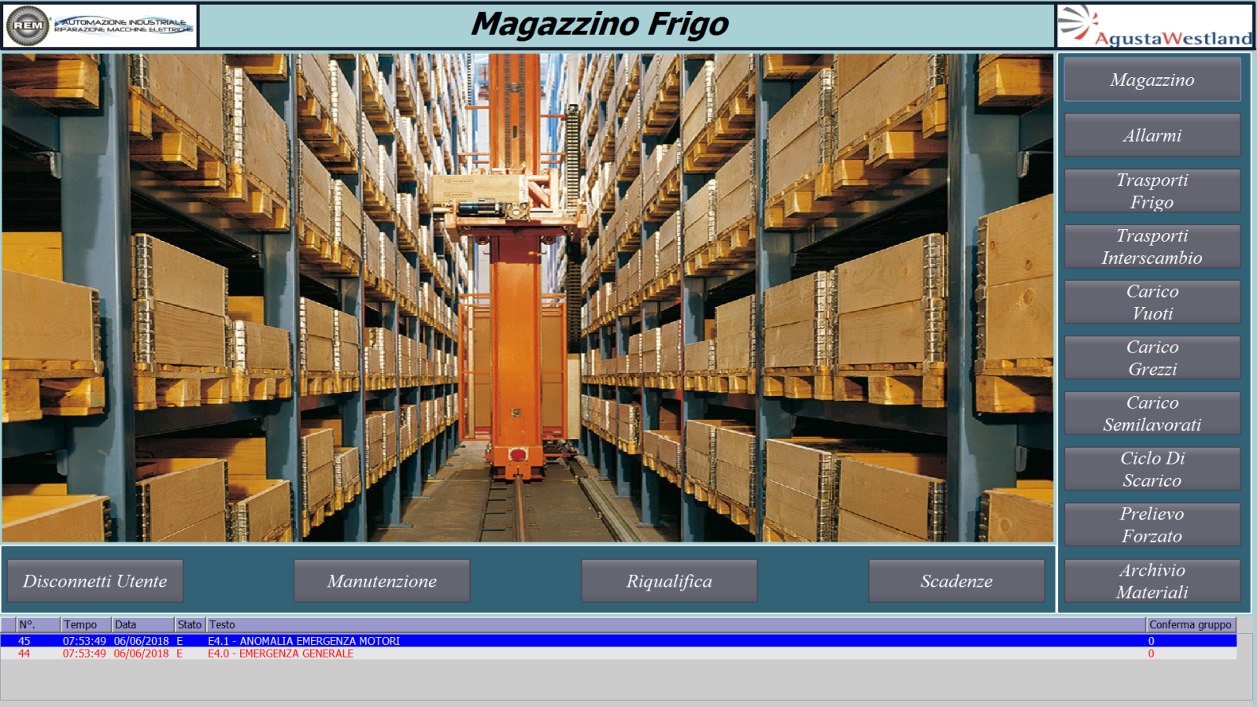

## **Pagina “Allarmi”**

La Pagina “Allarmi” contiene gli allarmi attivi dell’impianto. Sono mostrati, per ogni allarme, il tempo in cui rimane attivo, la data in cui si presenta e il relativo messaggio.

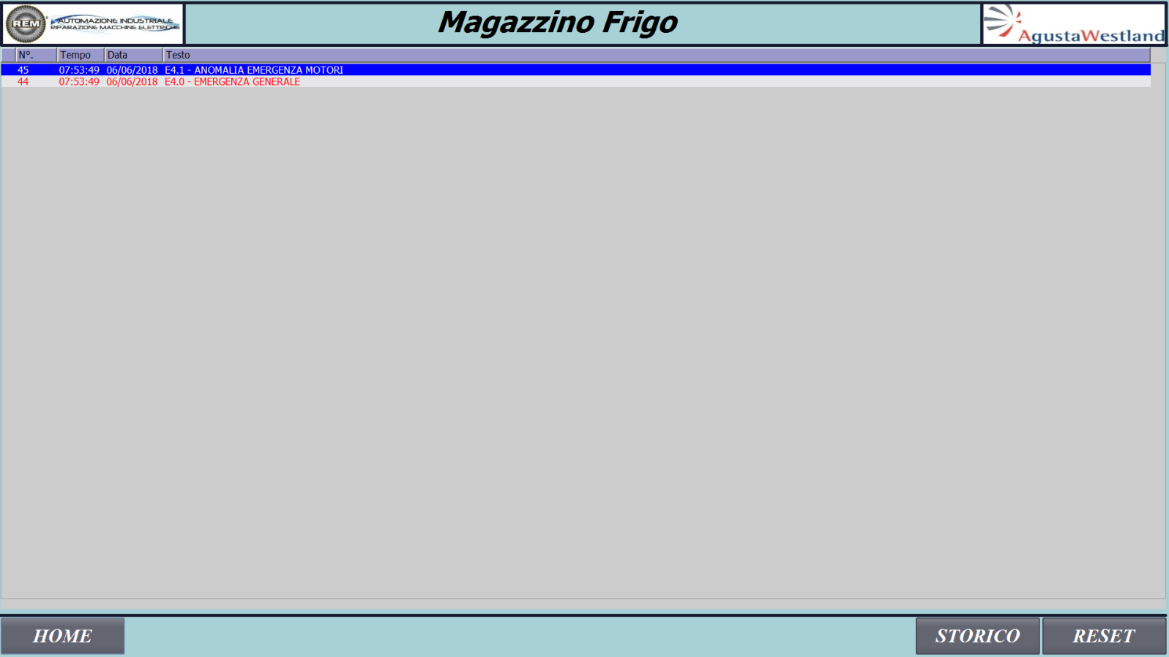

Agendo sul pulsante “Reset”, è possibile resettare gli allarmi attivi. Agendo, invece, sul pulsante “Storico”, viene mostrata la pagina “Storico Allarmi”.

## **Pagina “Storico Allarmi”**

La Pagina “Storico Allarmi”, contiene lo storico degli allarmi che si sono verificati, ordinati per numero, tempo e data.

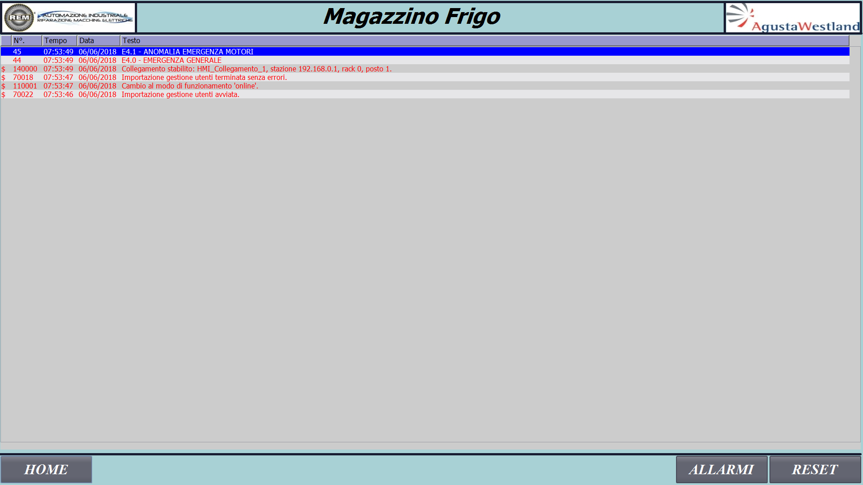

## **Pagina “Magazzino”**

La Pagina “Magazzino”, di seguito mostrata, contiene la panoramica delle informazioni legate al magazzino frigo. La mappatura è divisa per celle e per piani.

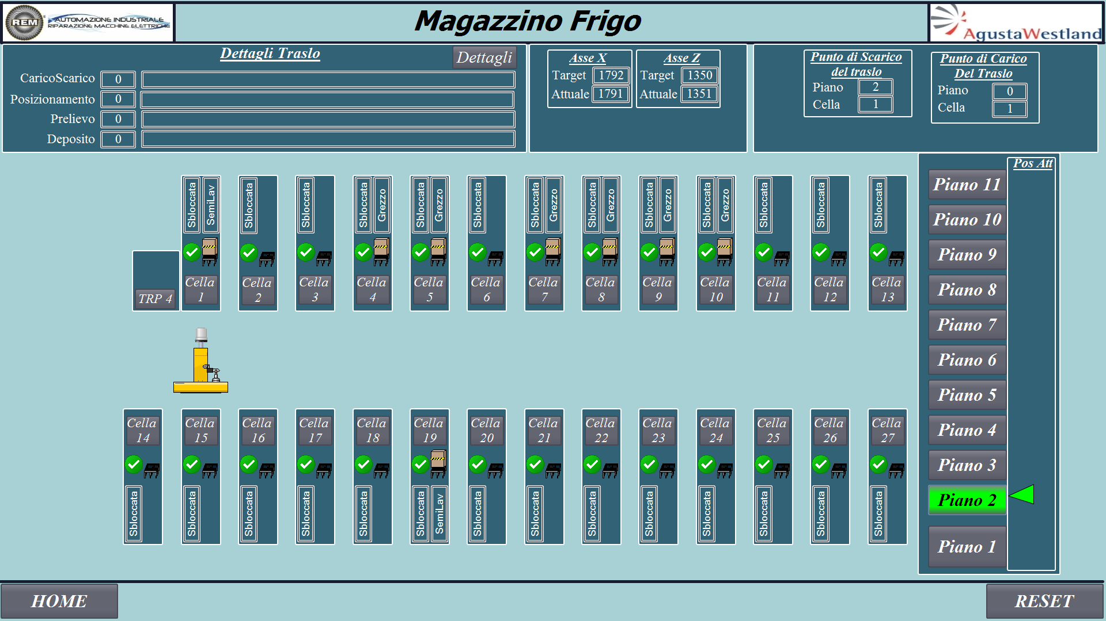

La parte alta della pagina, mostra le missioni in corso, le quote attuali ed i target degli assi X e Z ed i punti di carico e scarico del traslo. Segue la grafica dello stato dell’intero magazzino. Agendo sui pulsanti da “Piano 1” a “Piano 11”, vengono mostrati gli stati delle celle del relativo piano. Agendo, invece, sui pulsanti da “Cella 1” a “Cella 27” comparirà una pagina di popup, in cui sono mostrati i dettagli della cella.

Le celle possono avere i seguenti stati:

* *Cella con vassoio vuoto ed abilitata al carico/scarico:*



* *Cella senza vassoio ed abilitata al carico/scarico:*

**

* *Cella piena con grezzo ed abilitata al carico/scarico:*

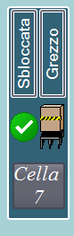

* *Cella piena con semilavorato ed abilitata al carico/scarico:*



* *Cella piena ma disabilitata:*

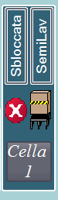

Per quanto riguarda il popup relativo ai dettagli della cella, la schermata mostra, oltre allo stato della cella, tutte le informazioni utili del materiale immagazzinato.

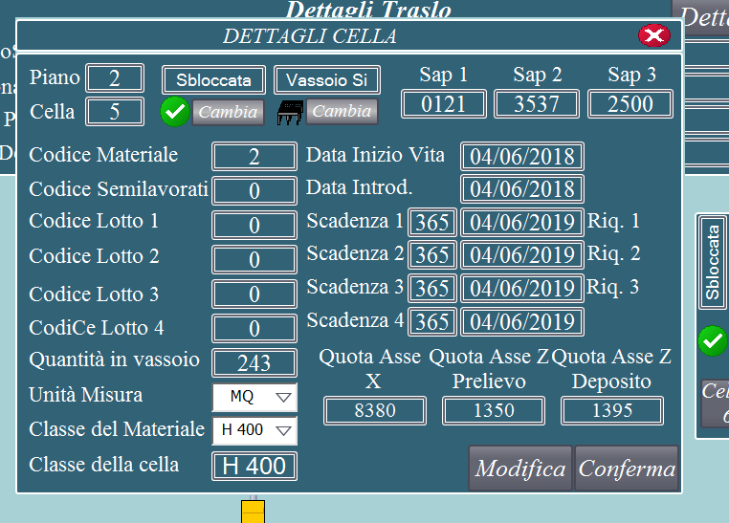

L’operatore accreditato, avrà la possibilità di effettuare modifiche ai valori e alle impostazioni contenute negli appositi campi, agendo sul pulsante "Modifica" e fornendo le credenziali di accesso, ovvero Username e Password. Dopo aver effettuato la modifica, bisognerà confermare l'operazione, agendo sul pulsante "Conferma".

## **Pagina “Dettagli Traslo”**

La Pagina “Dettagli Traslo” contiene le informazioni relative al traslo. Viene mostrato, in particolare, lo stato dei segnali della sensoristica montata a bordo traslo con i relativi ingressi al PLC e lo stato degli inverter degli assi e delle forcole.

In alto, invece, vi sono i campi che mostrano le missioni attive, le quote attuali e i target degli assi X e Y ed i punti di carico e di scarico del traslo.

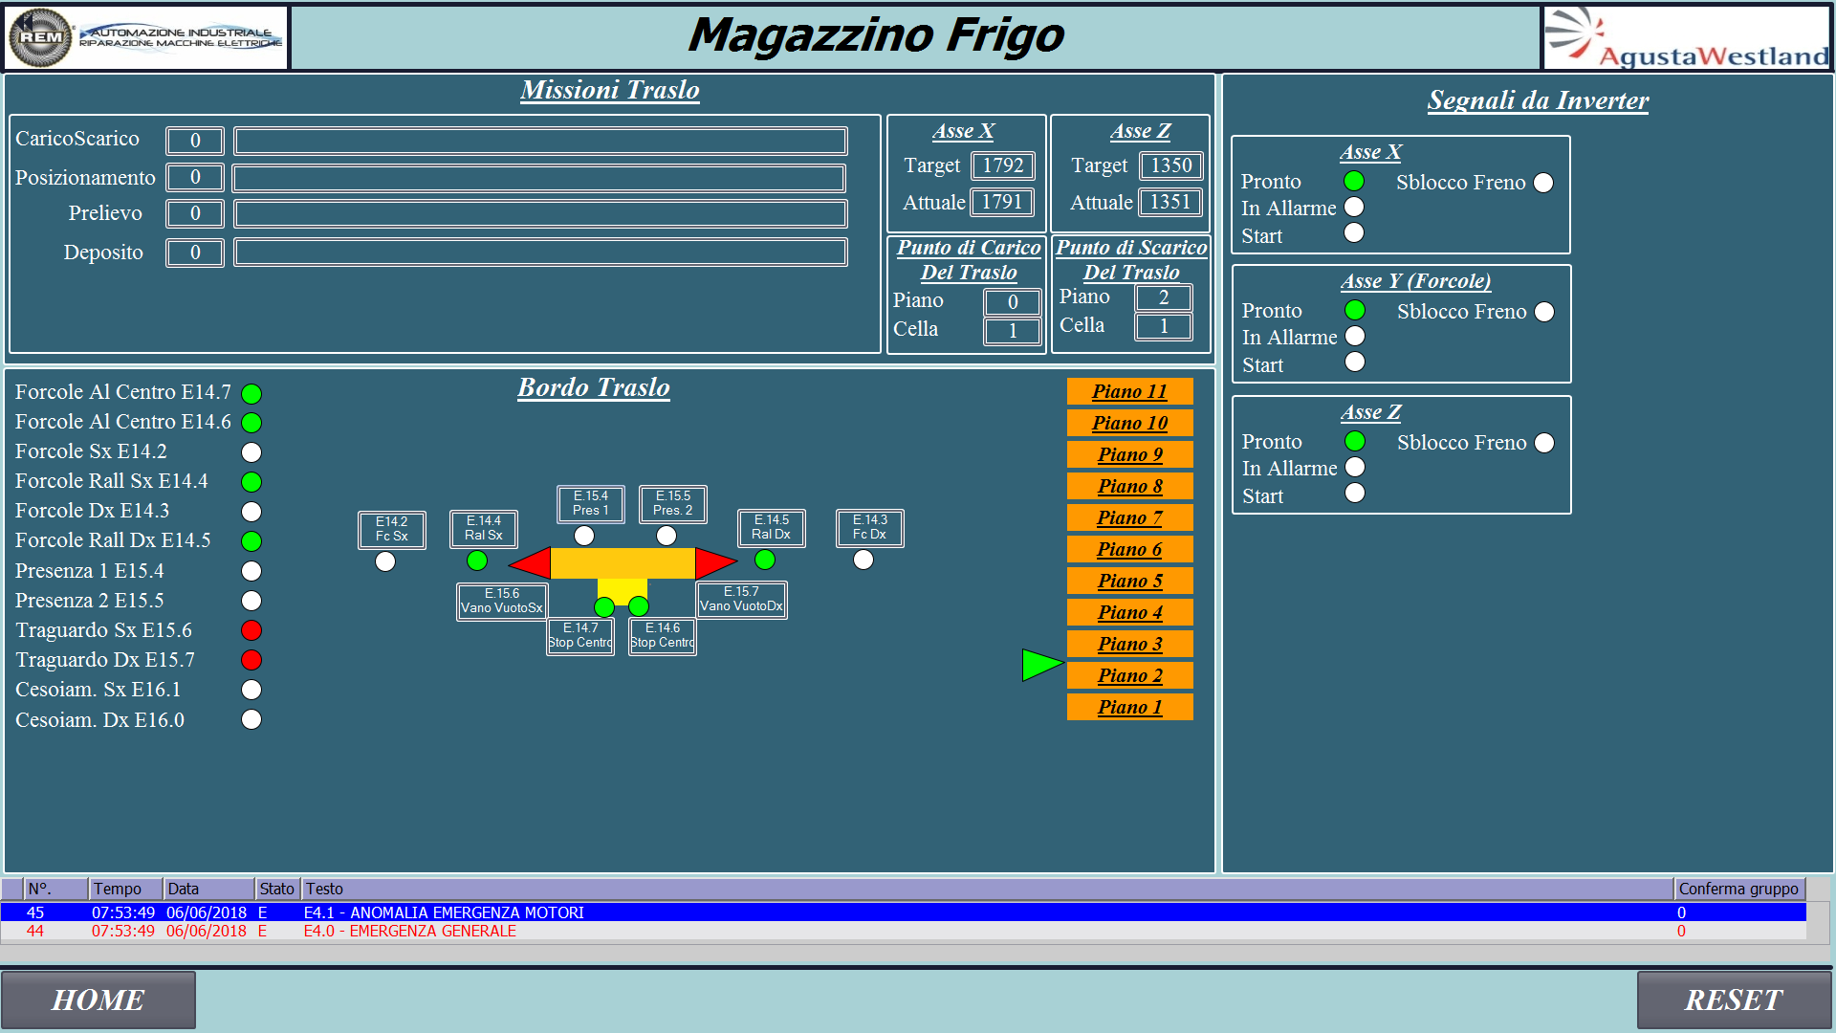

## **Pagina “Trasporto Frigo”**

La Pagina “Trasporto Frigo”, contiene lo stato della sensoristica delle utenze adibite all'introduzione e all'estrazione dei vassoi in magazzino. E' possibile impostare, inoltre, il funzionamento dell’impianto in manuale, automatico o semiautomatico ed avviare o arrestare il ciclo di funzionamento quando si è in automatico.

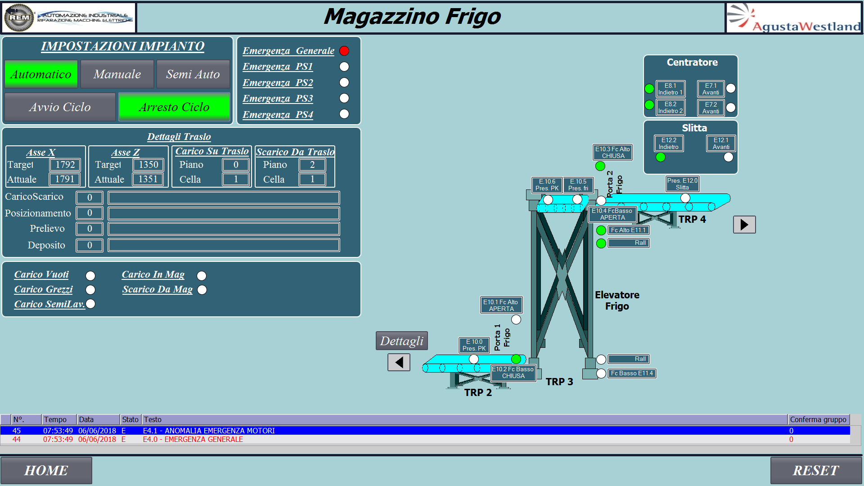

La regola generale per le segnalazioni relative ai finecorsa e alle fotocellule, è quella di sfondo bianco quando i sensori non sono impegnati, verde se sono impegnati e rosso quando si ha uno stato di mal funzionamento o di allarme.

## **Pagina “Trasporto Interscambio”**

La Pagina “Trasporto Interscambio”, di seguito mostrata, contiene lo stato delle segnalazioni relative alle utenze che consentono di inviare al reparto i materiali richiesti, oppure ricevere dal reparto i componenti da inserire in magazzino. Anche attraverso questa pagina è possibile impostare il funzionamento dell’impianto in manuale, automatico o semiautomatico ed avviare o arrestare il ciclo di funzionamento in automatico.

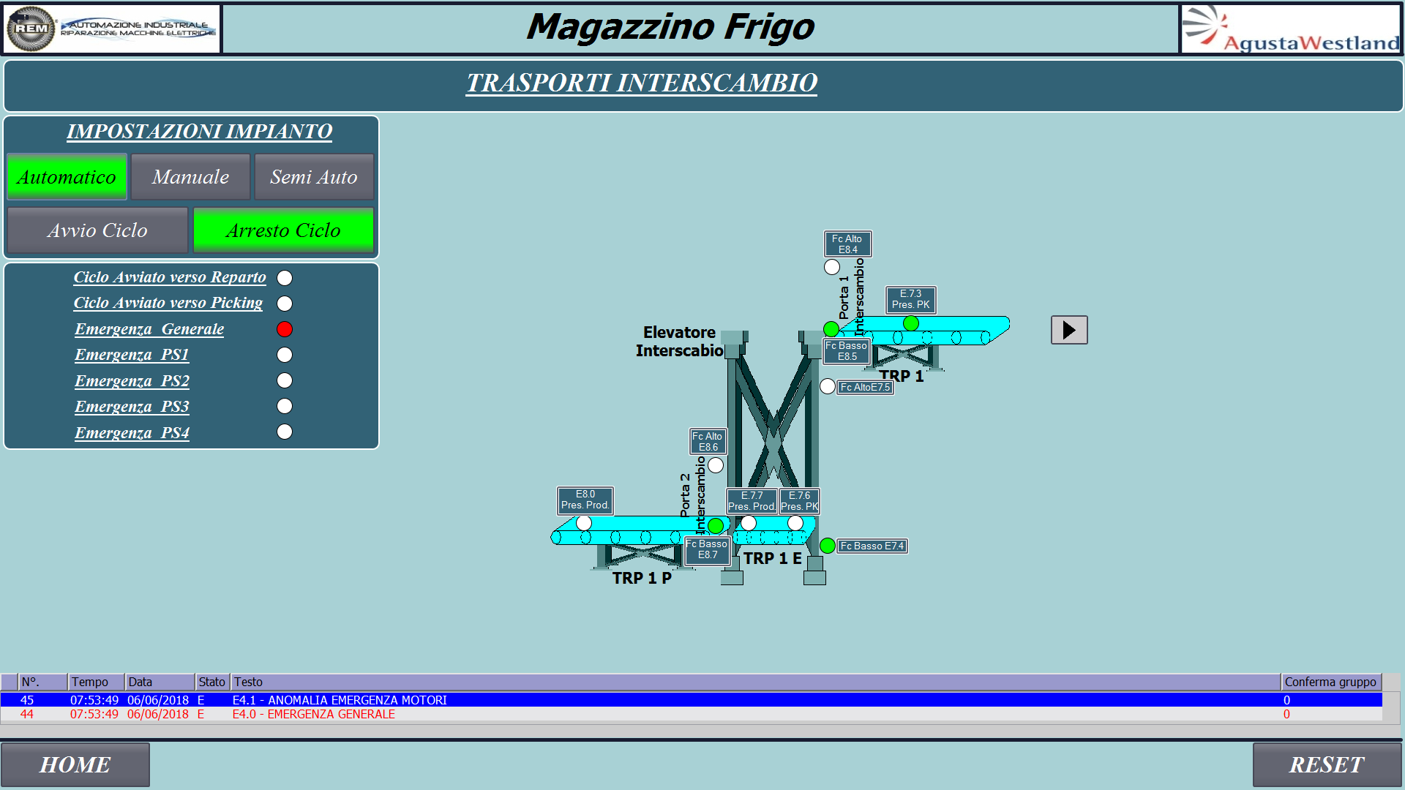

## **Pagina “Carico Vuoti”**

La Pagina “Carico vuoti”, consente l’introduzione di vassoi vuoti all’interno del magazzino. Questa potrebbe essere ad esempio la condizione in cui viene totalmente prelevato un materiale dal magazzino e nasce quindi l'esigenza di dover introdurre il vassoio che lo conteneva, ora vuoto.

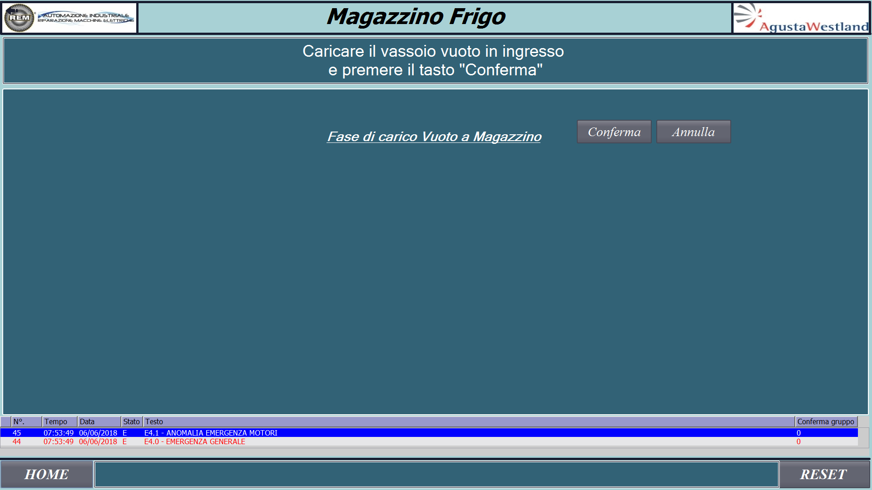

Agendo sul pulsante conferma, compare la seguente scritta:

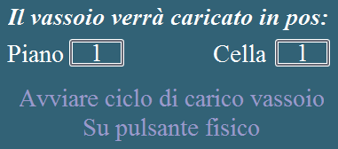

Bisognerà quindi premere il pulsante hardware “Avvia Carico In Magazzino” situato sulla pulsantiera PTA7 per completare l'operazione.

## **Pagina “Carico Grezzi”**

La Pagina “Carico Grezzi” consente l’introduzione di materiale grezzo all’interno del magazzino. I materiali che si intendono caricare devono essere presenti all’interno dell' anagrafica prodotti. A tal proposito quindi bisogna indicare il Part-Number del prodotto da inserire, il codice SAP (codice univoco nel magazzino) ed agire sul pulsante “Conferma”.

Nel caso in cui il Part-number è presente in magazzino, e il codice SAP inserito non è già presente, verranno caricati i dati del materiale (classe, quantità massime per colli e vassoi, data di introduzione e relative scadenze) e contemporaneamente il software cercherà una cella libera all'interno del magazzino per poter introdurre i materiali.

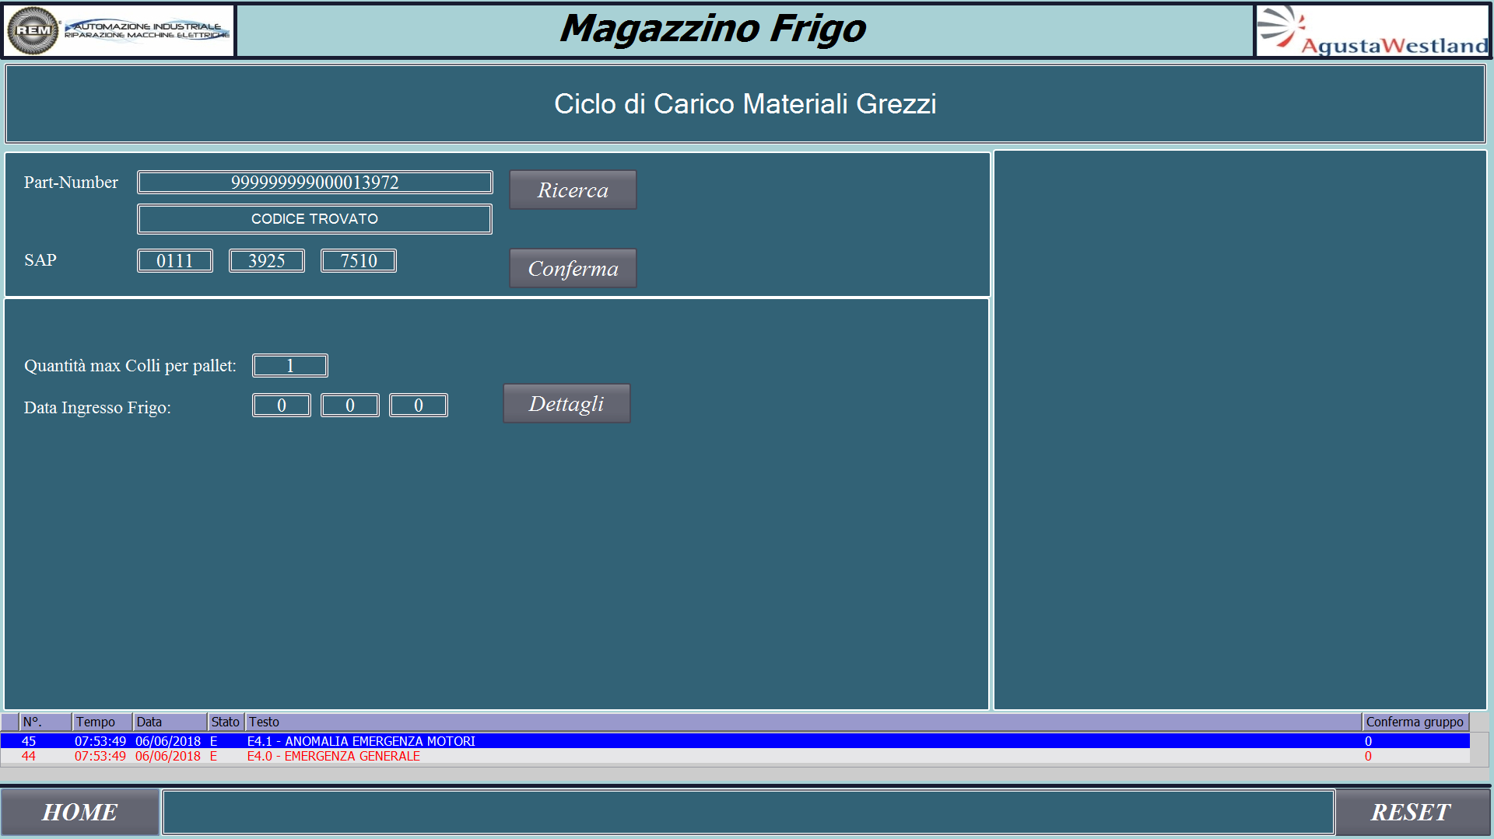

Il ciclo automatico provvederà a scaricare un vassoio vuoto, e quando questo sarà sulla rulliera di picking (TRP2), nel riquadro posizionato a destra della pagina su rappresentata compariranno alcuni campi:

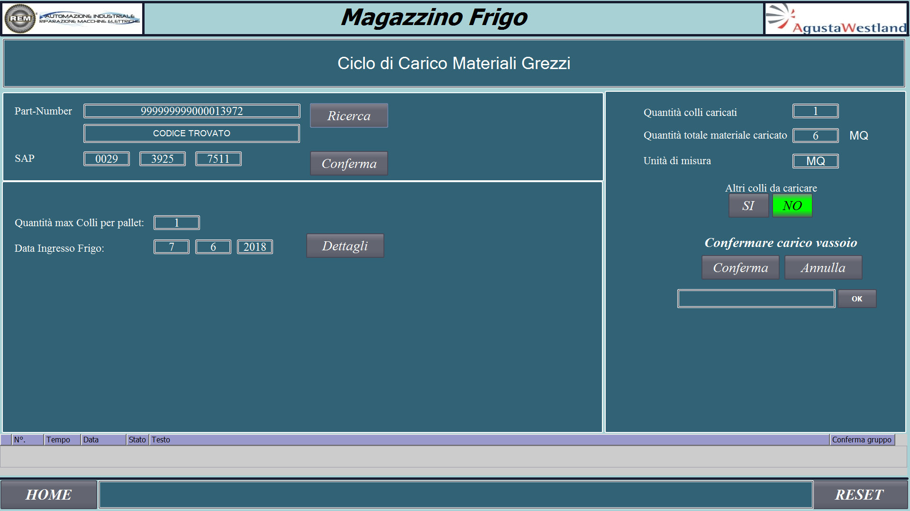

L’operatore dovrà inserire i colli ed il totale del materiale caricato e dovrà specificare se ci saranno altri colli da caricare. In caso affermativo, al successivo carico sarà escluso il controllo del codice SAP in quanto risulterà già presente in magazzino e si potrà procedere con l'inserimento. Agendo sul pulsante di conferma comparirà una nuova sezione che indicherà il posto in cui verrà caricato il vassoio e verrà richiesto all'operatore se intende effettuare la stampa del materiale introdotto.

Nuovamente bisognerà agire sul pulsante hardware "Avvia Carico in Magazzino" sulla pulsantiera PTA7 per avviare il ciclo di carico.

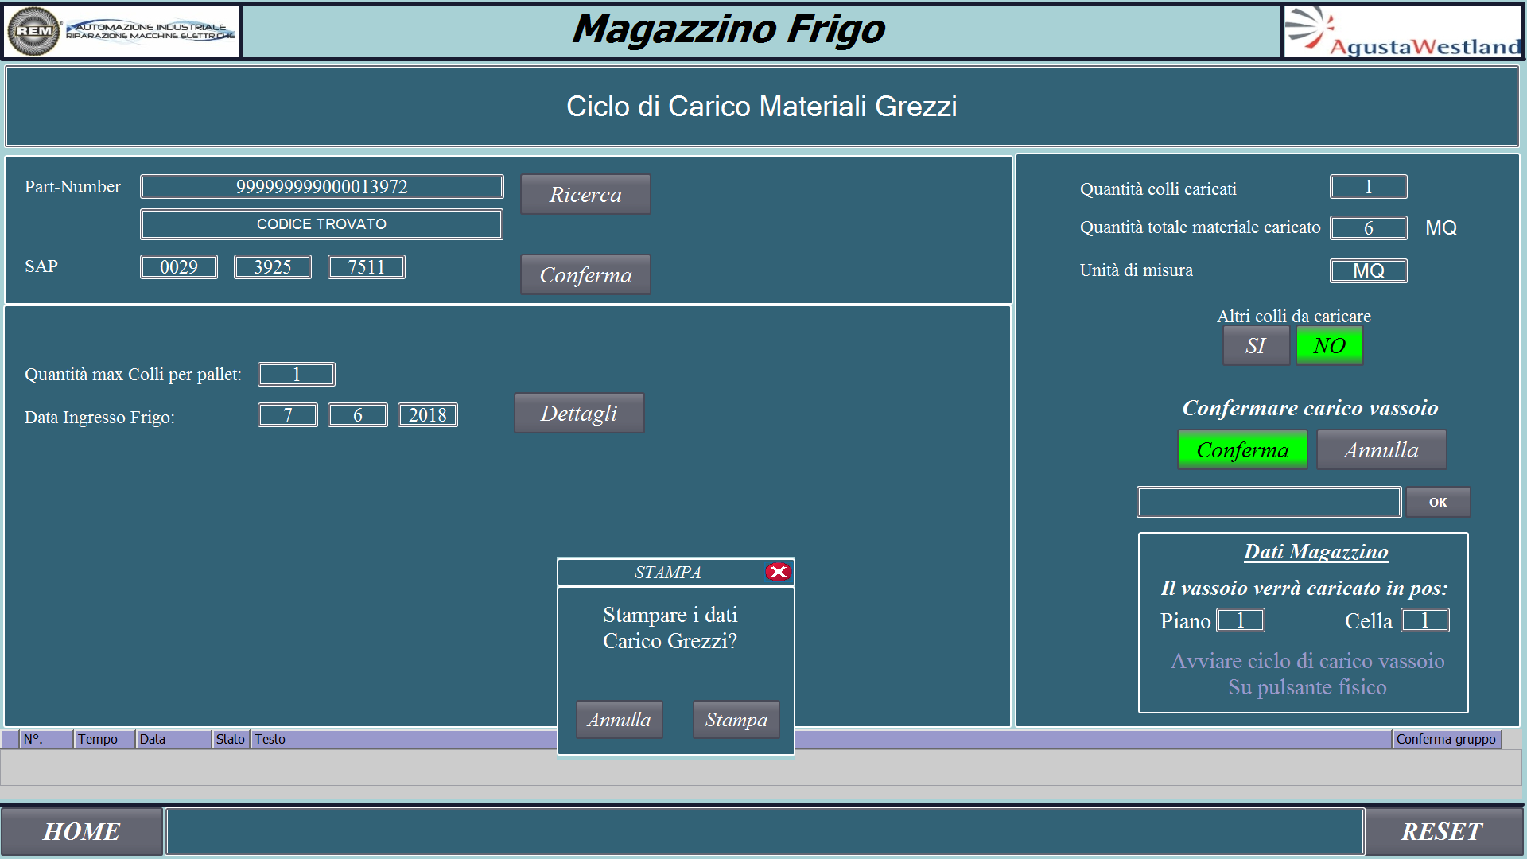

## **Pagina “Carico Semilavorati”**

La Pagina “Carico Semilavorati”, consente l’introduzione di materiali provenienti da reparto. In tal caso quindi, il controllo agirà solo sul Part Number ed un codice SAP non nullo. Di seguito viene mostrata la pagina relativa a questa operazione.

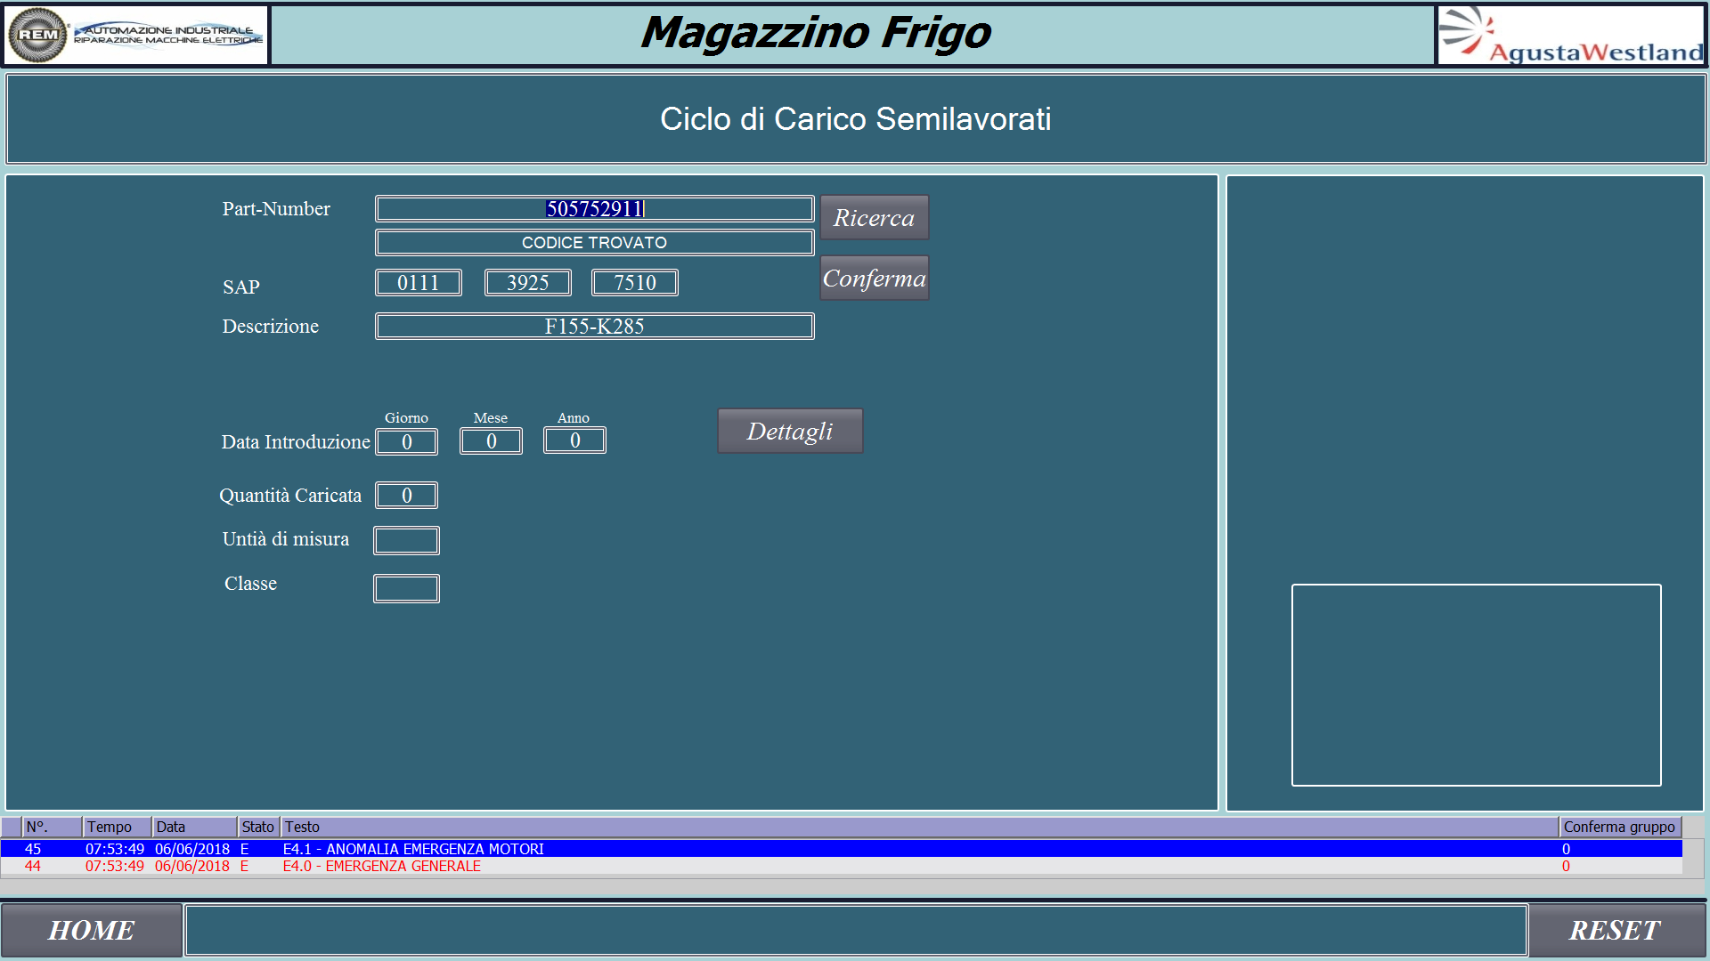

## **Pagina “Ciclo Di Scarico”**

La Pagina “Ciclo di Scarico”, di seguito mostrata, consente il prelievo di un materiale da magazzino. Per poter estrarre il materiale, bisogna indicare il Part Number ed il codice SAP. Il sistema effettua una ricerca in magazzino ed estrae quanto richiesto.

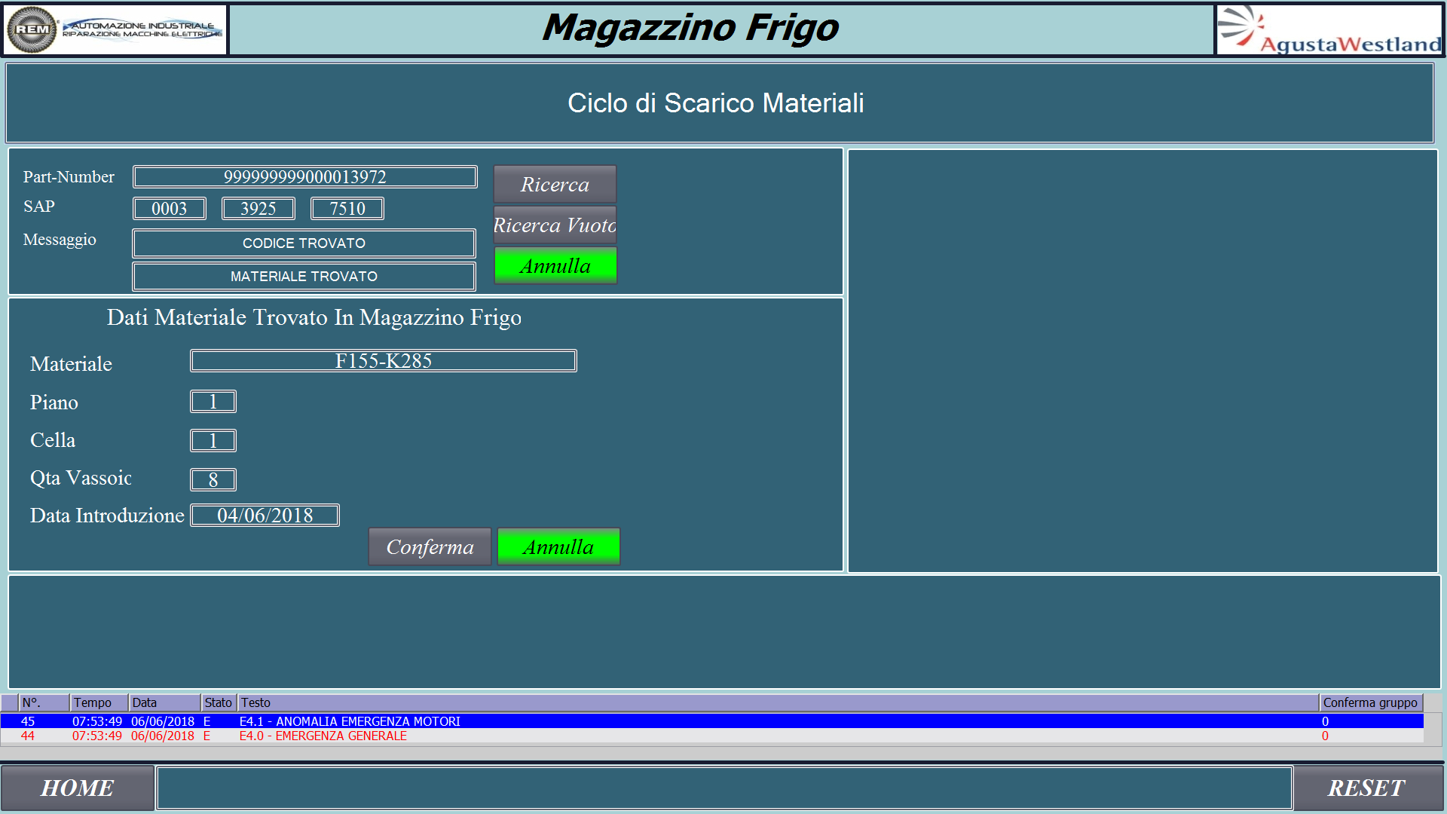

Dopo aver scaricato il materiale necessario, il sistema consente all’operatore di modificare la quantità residua e reintrodurre il vassoio in magazzino. Se si preleva tutto il materiale, occorre effettuare un carico vuoti da apposita sezione.

## **Pagina “Prelievo forzato”**

La Pagina “Prelievo Forzato” consente l’estrazione di uno specifico vassoio dal magazzino, indicando piano e cella. Di seguito è mostrata la pagina.

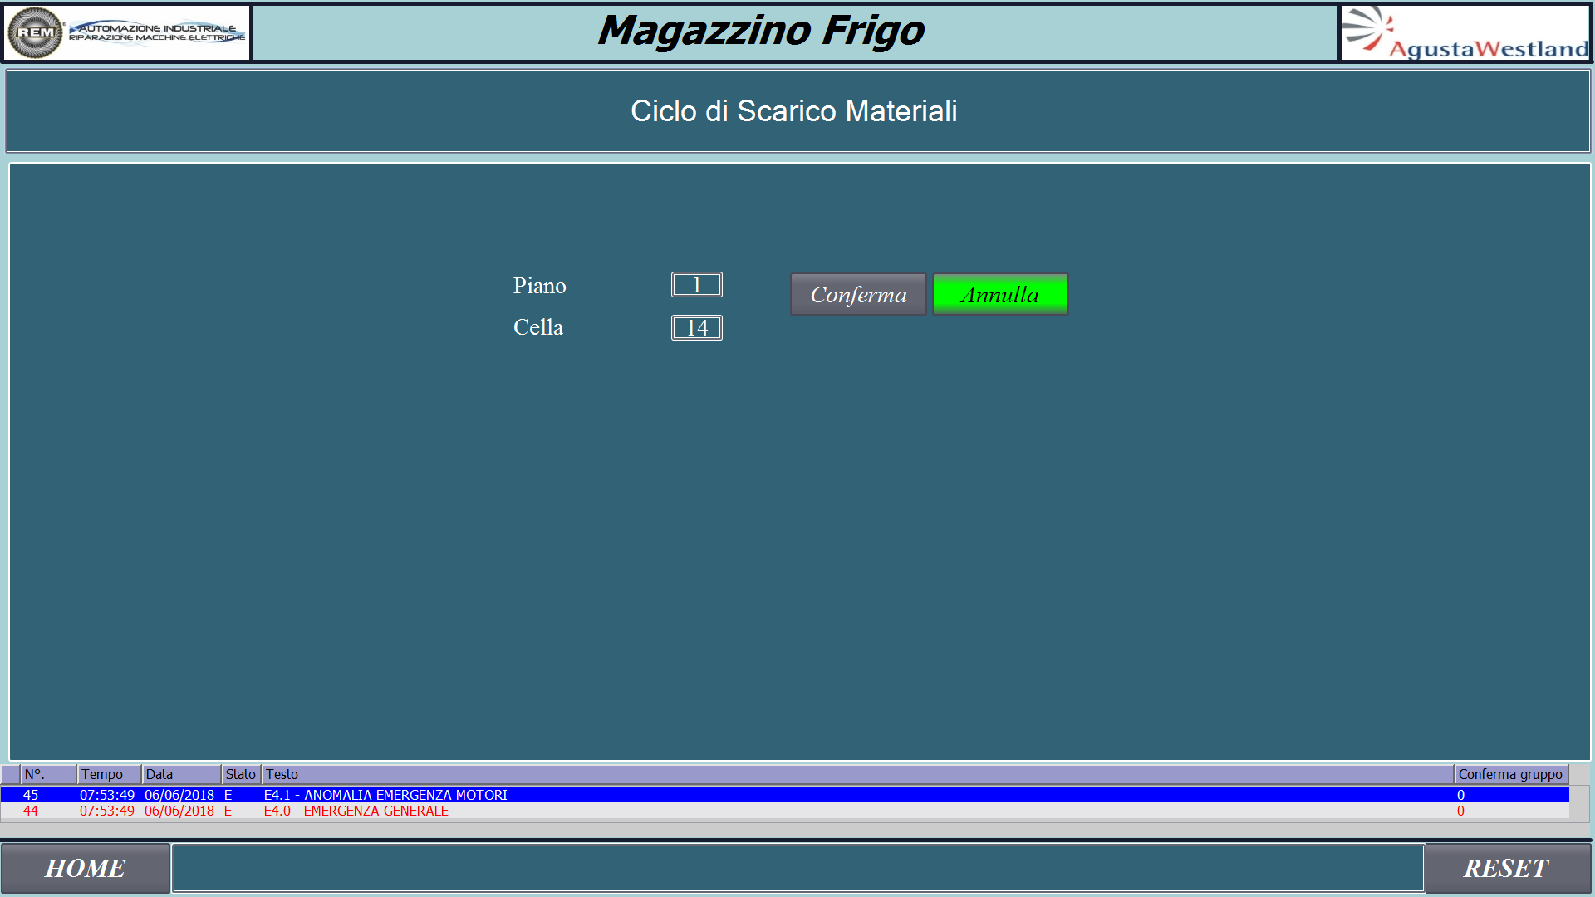

## **Pagina “Archivio Materiali”**

La Pagina “Archivio Materiali” consente di gestire l'anagrafica dei prodotti, quindi l’inserimento e la modifica dei materiali trattati in magazzino.

Nella parte bassa invece c’è la visualizzazione dei prodotti inseriti raggruppati per 10 ed è possibile effettuarne una stampa, agendo sul pulsante “Stampa Anagrafica”.

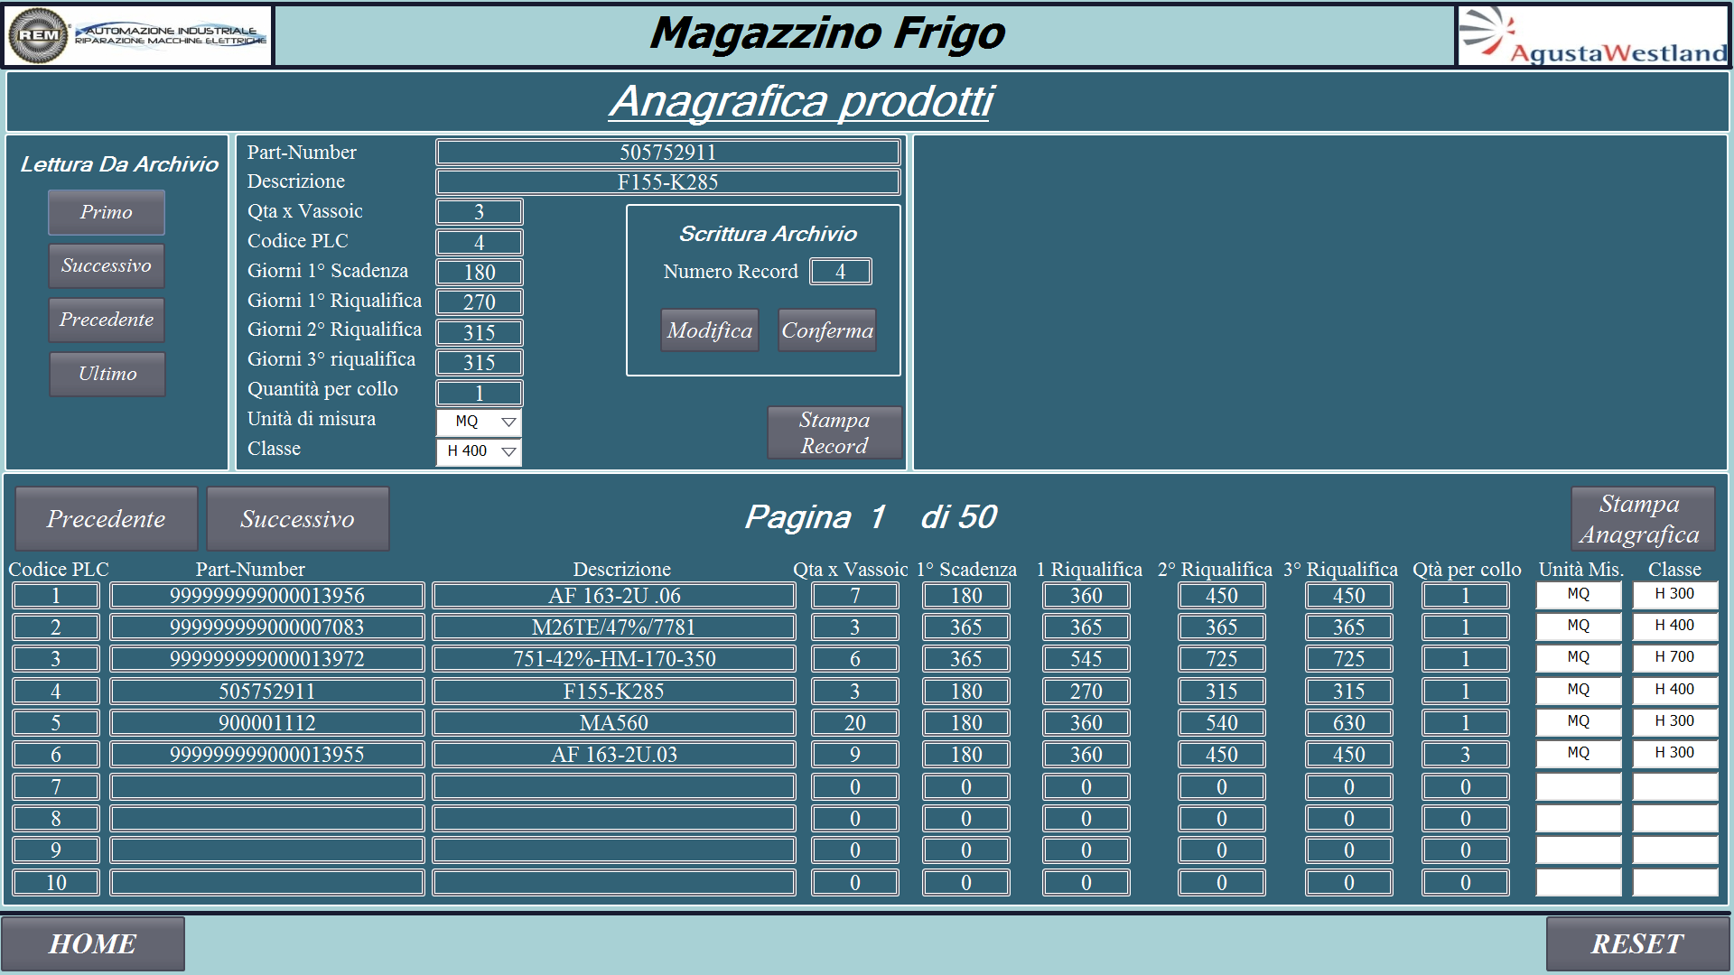

## **Pagina “Scadenze”**

La Pagina “Scadenze” mostra i materiali scaduti, indicando la loro posizione in magazzino, la quantità e le tre scadenze.

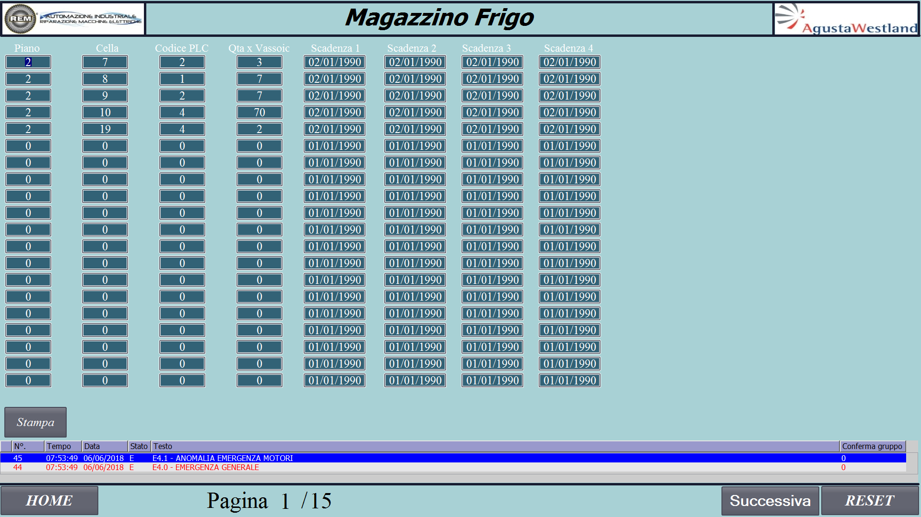

## **Pagina “Riqualifica”**

La Pagina “Riqualifica” consente la riqualifica del materiale in scadenza. A tal proposito occorre inserire il codice SAP e poi agire sul pulsante “Cerca”. Il sistema effettua la ricerca del codice in magazzino per poter dare all'operatore la possibilità di riqualificare il materiale agendo sul pulsante “Riqualifica”.

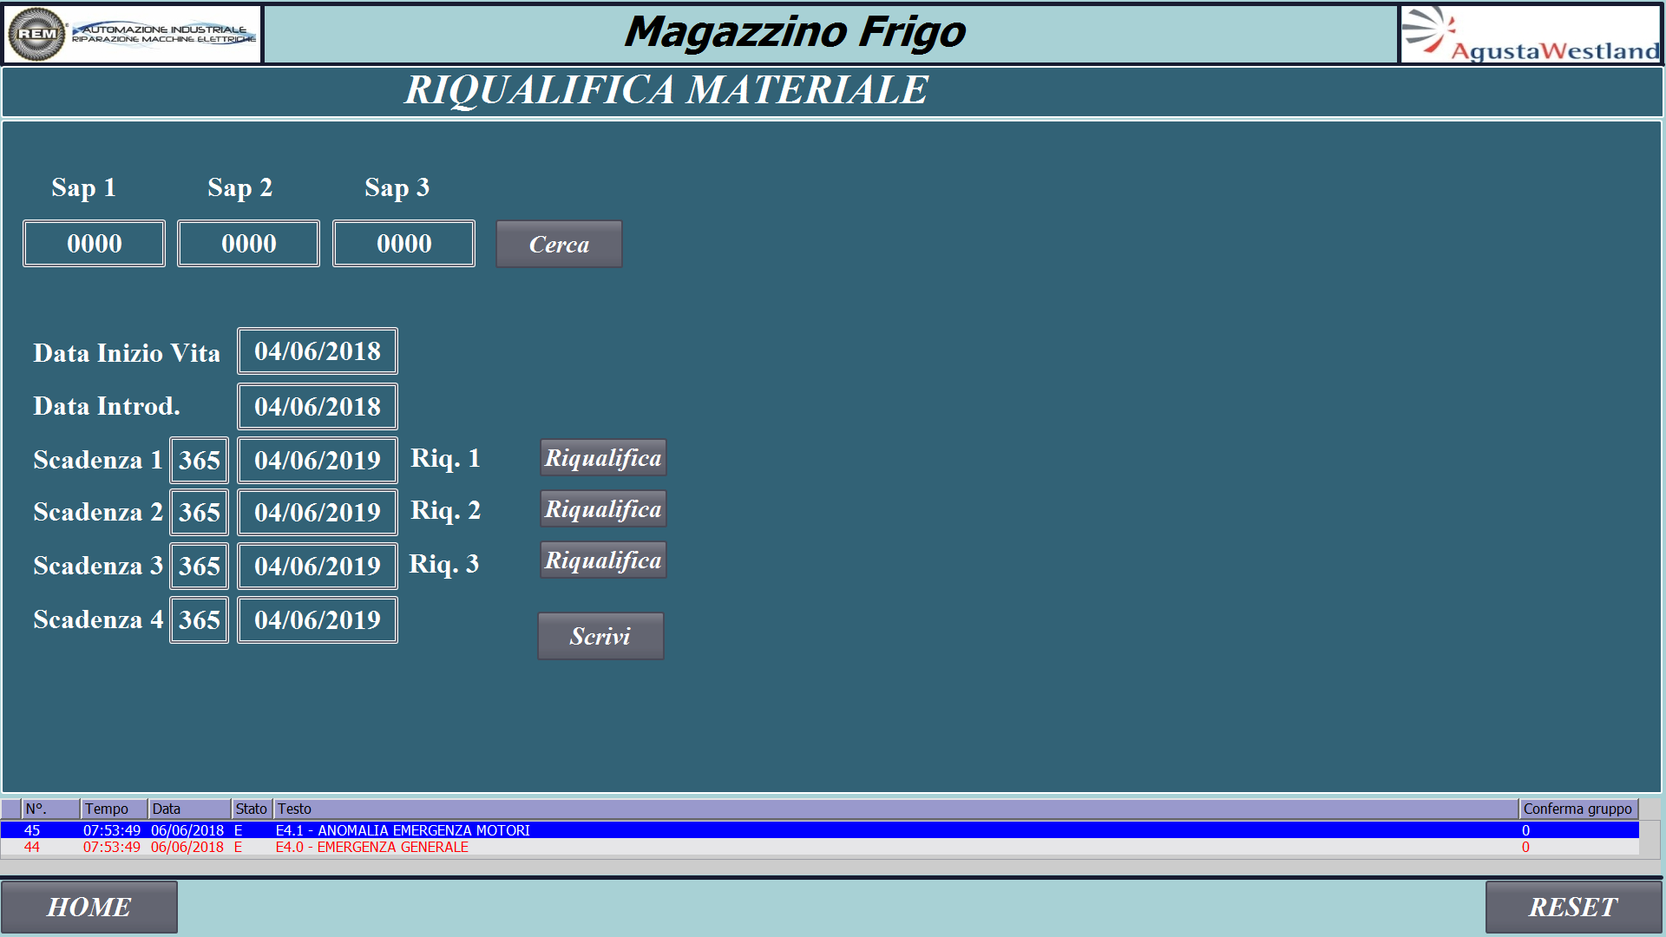

## **Pagina “Manutenzione”**

La Pagina “Manutenzione” consente di monitorare le missioni attive del traslo ed eventualmente, agendo sul pulsante "Annulla Missione", di stoppare un eventuale missione in corso e di azzerare i relativi dati.

In caso di movimentazioni in manuale, qualora il manutentore accreditato volesse effettuare movimentazioni escludendo il controllo delle sicurezze del traslo, può agire sul pulsante “Esclusione”. In tal caso il pulsante acquisisce lo sfondo verde. Se si passa in automatico o semiautomatico, il sistema rimuove lo stato di “Esclusione Sicurezze”; altro modo per togliere lo stato di “Esclusione sicurezze” è quello di agire nuovamente sul pulsante.

Vengono inoltre mostrati il numero di missioni effettuate dal Traslo. Di seguito viene mostrata la pagina manutenzione:

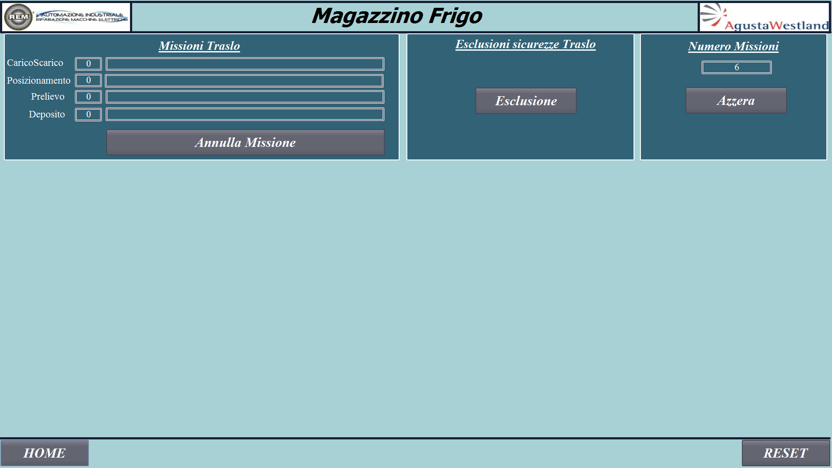

## **Pagina “Ciclo di Misura”**

La Pagina “Ciclo di misura” consente di gestire nel dettaglio il ciclo di misura effettuato tramite apposite sonde wireless.

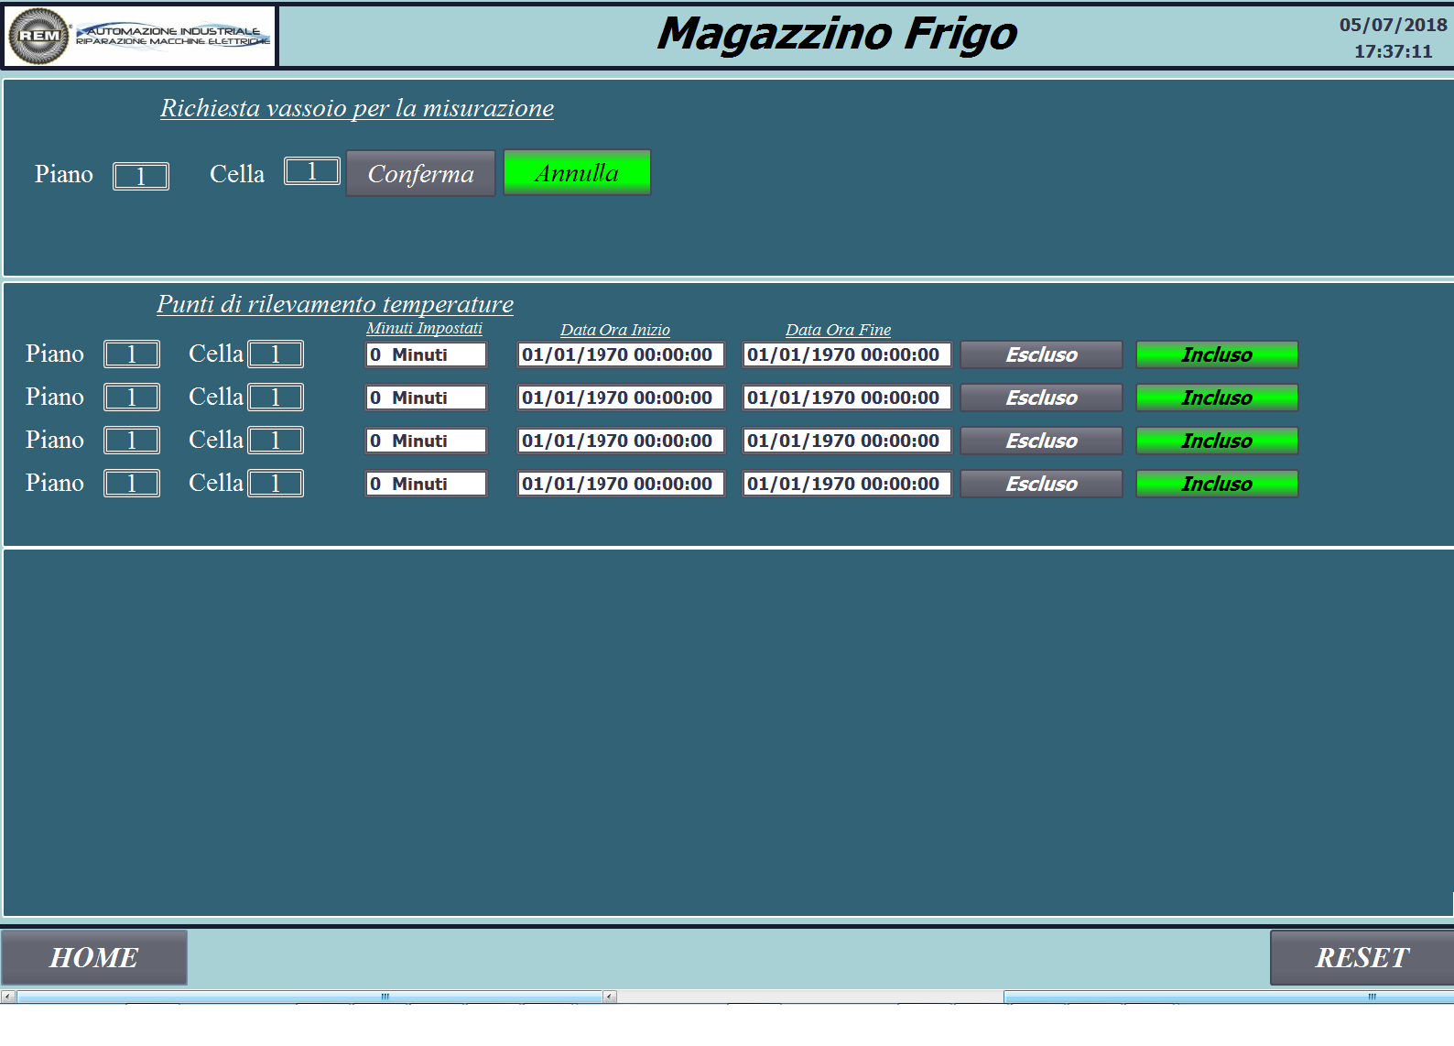

A tale pagina si accede dal menu manutenzione (fornendo le relative credenziali di accesso: username e password). La procedura si compone di alcuni passaggi fondamentali.

L’operatore incaricato, innanzitutto, dovrà effettuare una richiesta di prelievo vassoio, indicando piano e cella desiderata. Agendo sul pulsante “Conferma”, il traslo e le utenze del magazzino, consentiranno l’estrazione del vassoio.

A questo punto, l’operatore dovrà indicare quali punti il traslo dovrà raggiungere (campo “Piano” e “Cella”), quanto tempo dovrà aspettare per ogni punto -ne sono definiti 4- (campo “Minuti Impostati”) e se il punto è da considerarsi incluso od escluso. Tale scelta è possibile agendo sui relativi pulsanti, i quali diventeranno verdi per segnalare l’avvenuta selezione.

L’addetto, quindi, deposita la sonda sul vassoio e preme il pulsante hardware “Carico in Magazzino” posto su pulpito locale.

Così facendo, il vassoio verrà caricato sul traslo che effettuerà i posizionamenti indicati. Finito il ciclo, l’elevatore andrà a riposizionare il vassoio in magazzino.

Tale vassoio potrà essere prelevato in qualsiasi momento da un addetto tramite ciclo di scarico.

Inoltre per ogni posizionamento, il traslo memorizza data ed ora di inizio e di fine posizionamento, così da poterle confrontare con quelle registrate dalla sonda inserita sul vassoio.

## **Pagina “Disconnetti”**

Il pulsante disconnetti consente di effettuare il log-out dell’utente, che altrimenti verrebbe eseguito a tempo.

# **Panel Mobile**

Per effettuare movimentazioni in manuale e in semiautomatico, il sistema prevede un Panel Mobile Siemens, situato vicino il pulpito locale. In questo capitolo verranno illustrate le possibili operazioni che si possono effettuare.

***Pagina “Home”***

La “Pagina Home” consente le seguenti 4 macro funzioni:

* Comandi;
* Allarmi;
* Quote;
* Movimentazioni “In Target”.

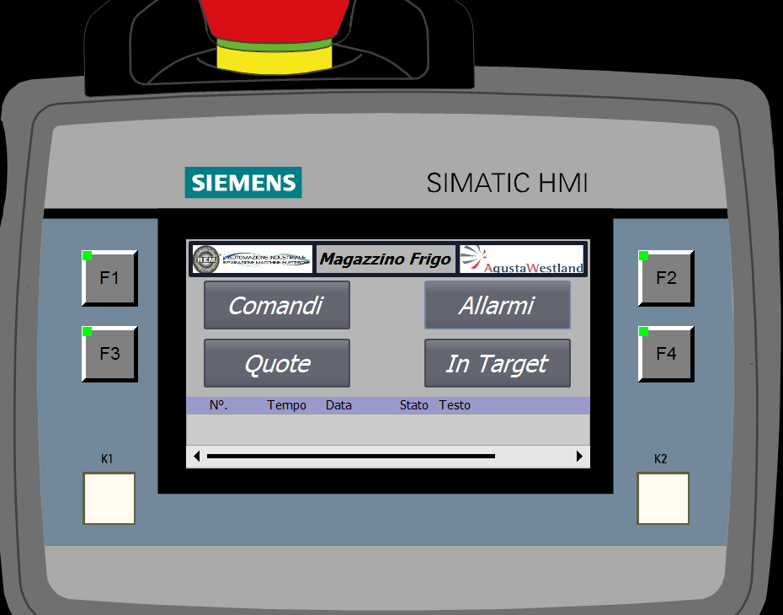

## **Pagina “Comandi”**

La pagina "Comandi" consente di effettuare comandi manuali relativi a:

* Comandi Interscambio;
* Comandi Carico in frigo;
* Comandi Traslo.

Di seguito è mostrata la pagina:

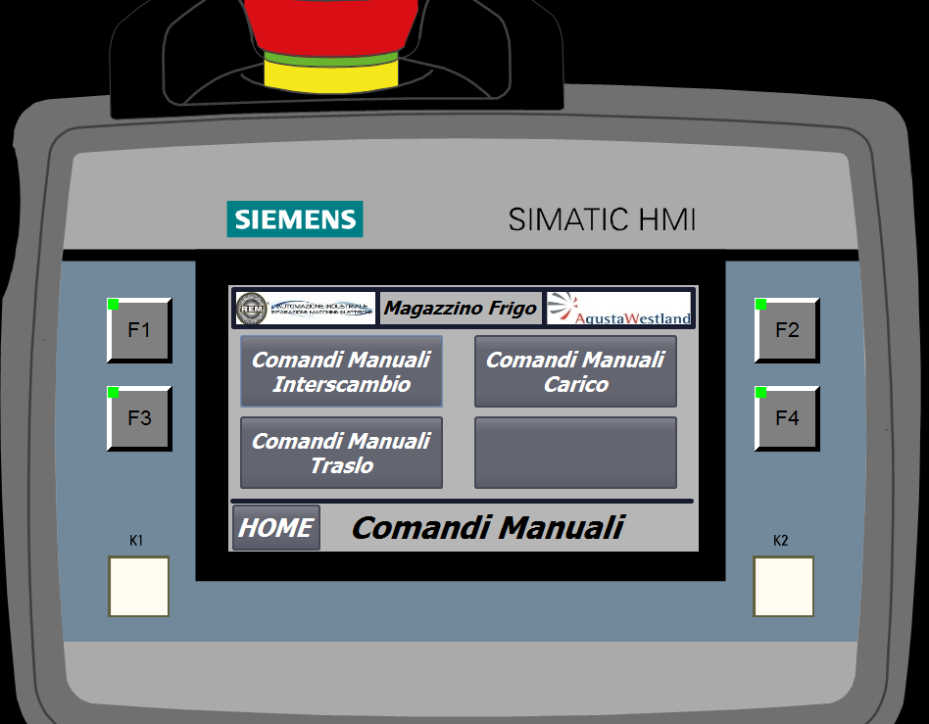



### Pagina “Comandi Manuali Interscambio”

Le pagine “Comandi manuali interscambio” sono di seguito mostrate:

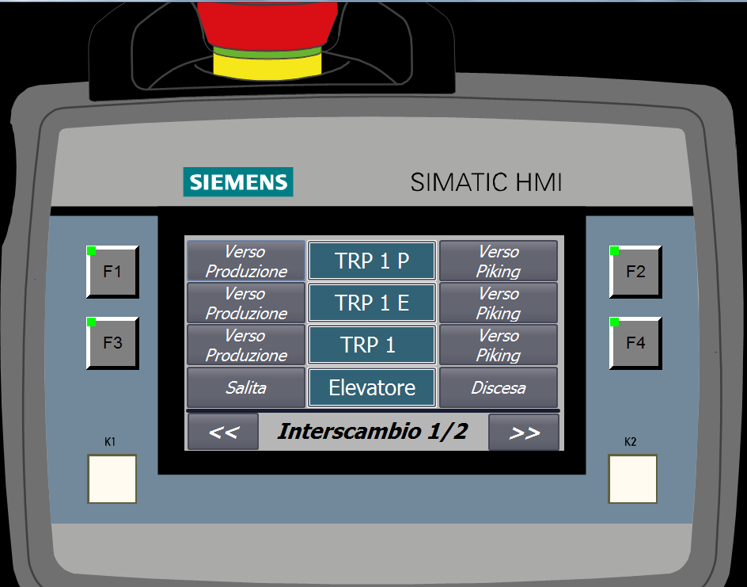

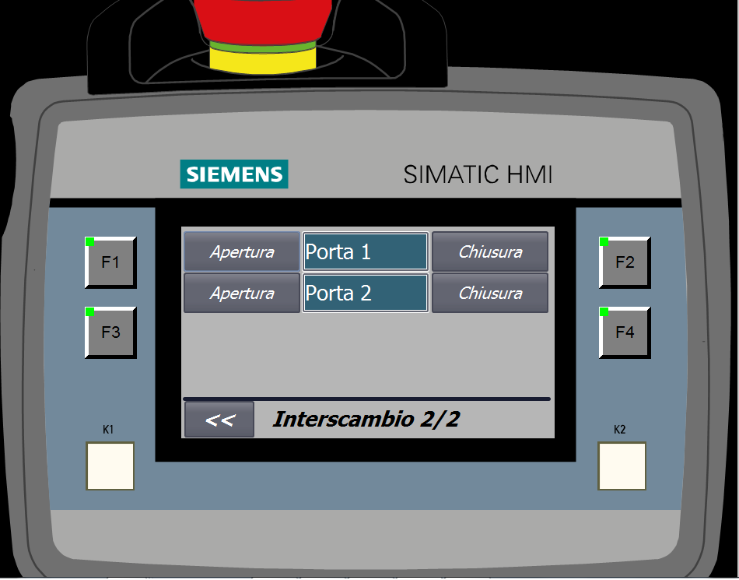

### Pagina “Comandi Manuali Frigo”

Le pagine “Comandi manuali frigo”, consentono la movimentazione delle utenze di carico in frigo e sono di seguito mostrate:

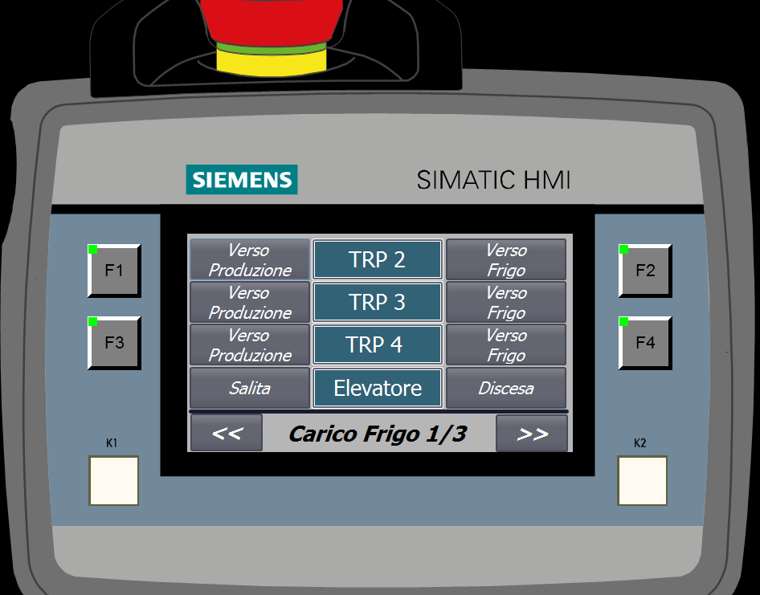

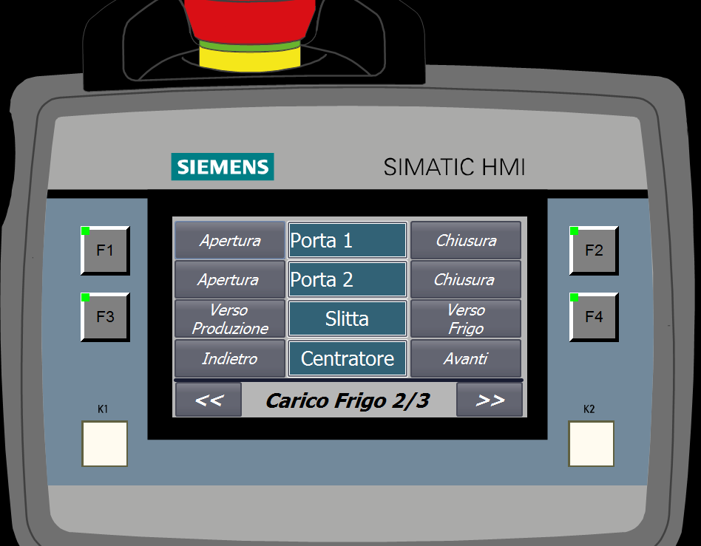

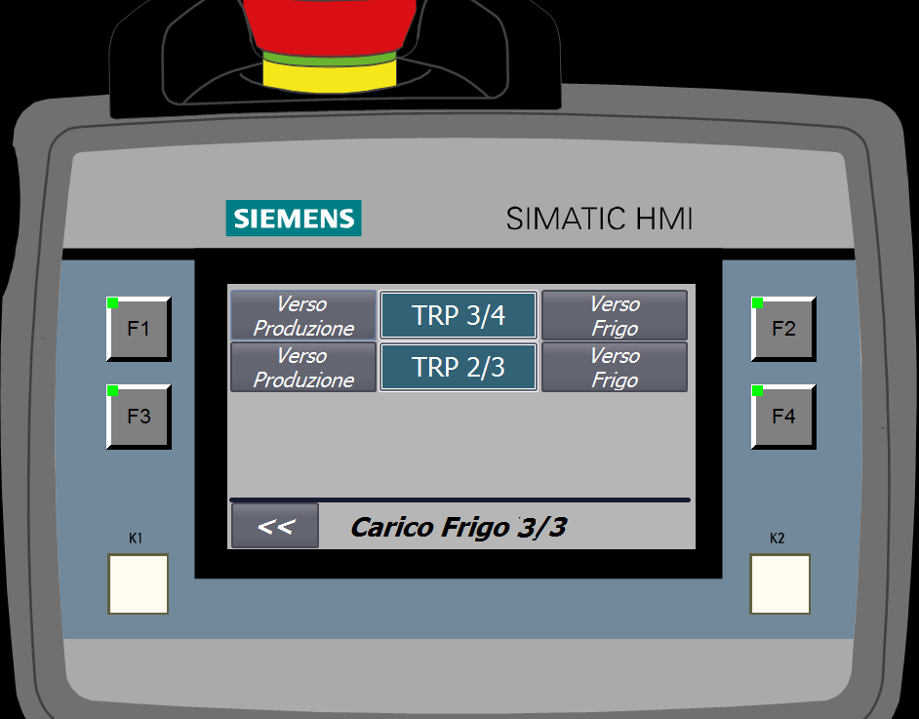

### Pagina “Comandi Manuali Traslo”

La pagina dei “Comandi manuali traslo”, consente la movimentazione in manuale del traslo e relative utenze.

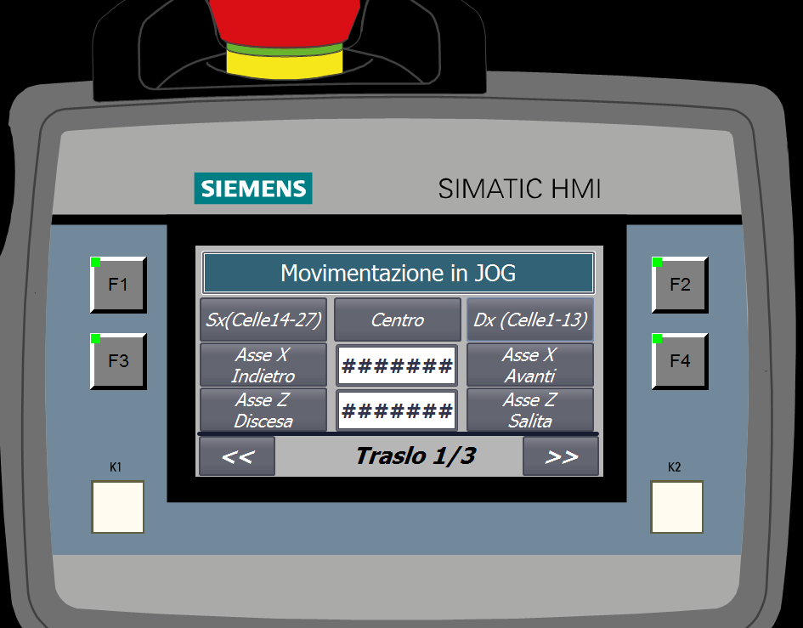

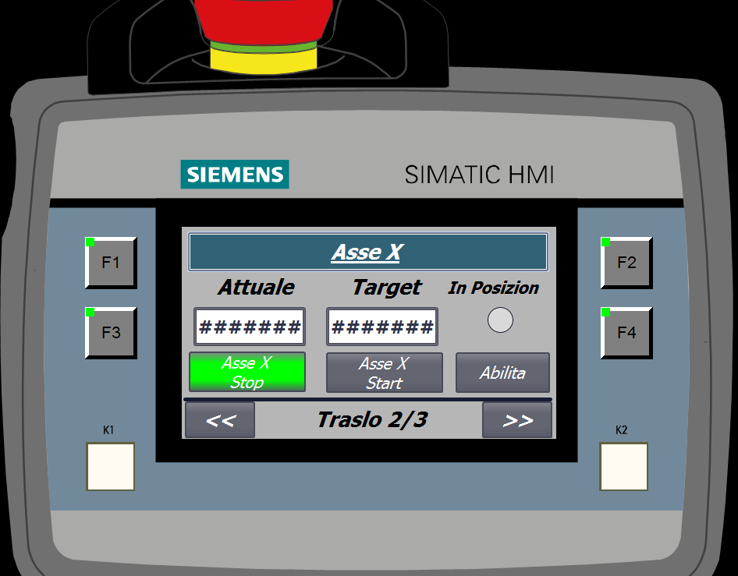

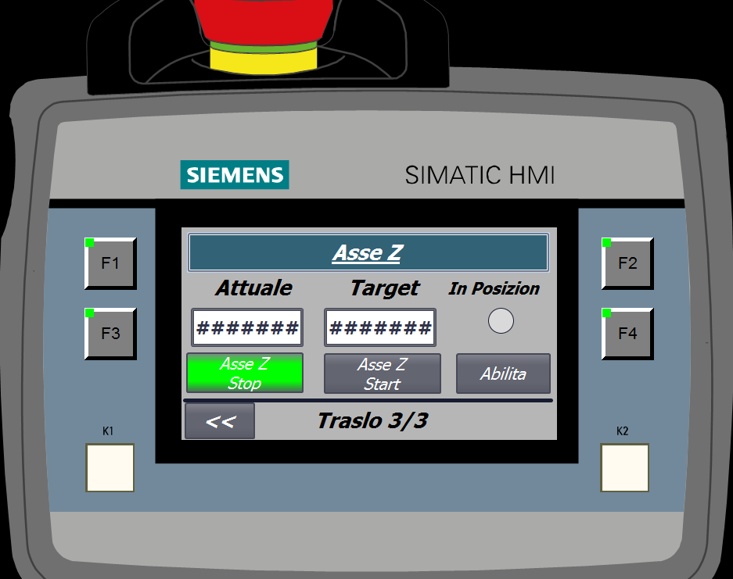

## **Pagina “Allarmi”**

La pagina “Allarmi” mostra gli allarmi attivi.

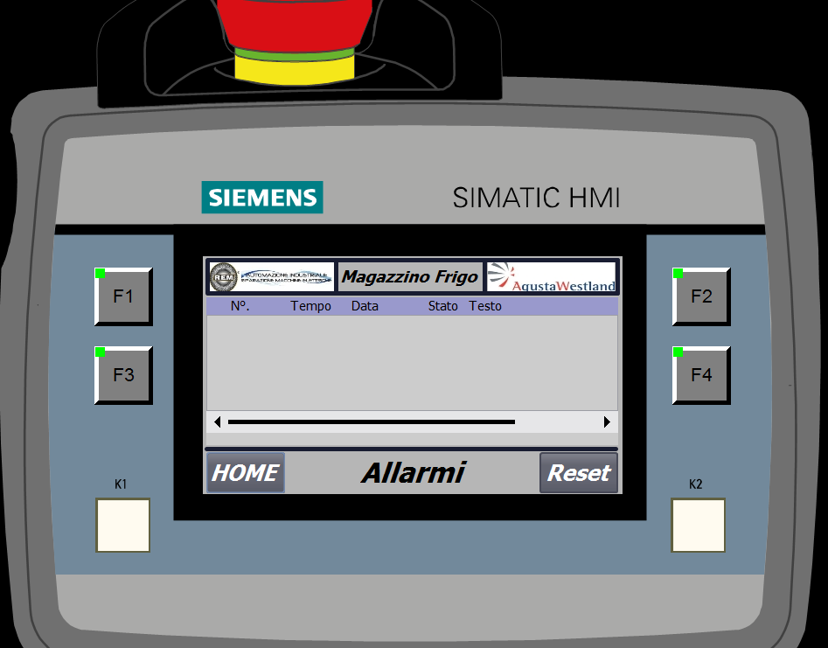

Tramite il pulsante software “Reset” è anche possibile resettare tali allarmi.

## **Pagina “In Target”**

La pagina “In Target” consente la movimentazione del traslo in posizione di prelievo e di deposito di una determinata cella. Tali movimentazioni devono però essere abilitate tramite pulsante “Abilita”, il quale, una volta attivo, si colorerà in verde.

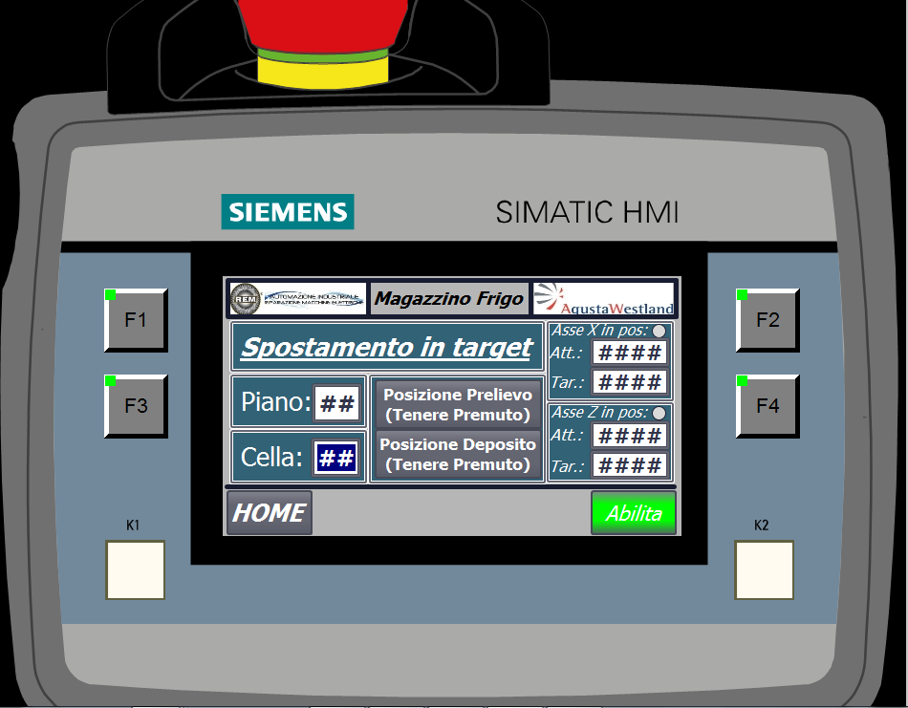

## **Pagina “Quote”**

La pagina “Quote” consente la visualizzazione delle quote di prelievo e di deposito delle varie celle in magazzino. Le quote riportate nel campo “attuale” sono quelle fornite dai telemetri degli assi X e Z.

